**第一个flask程序：**

用 pycharm2018.2.2 新建一个 flask 项目，新建项目的截图如下：

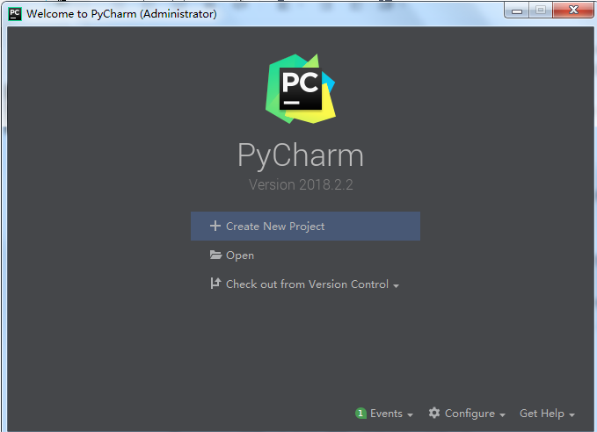

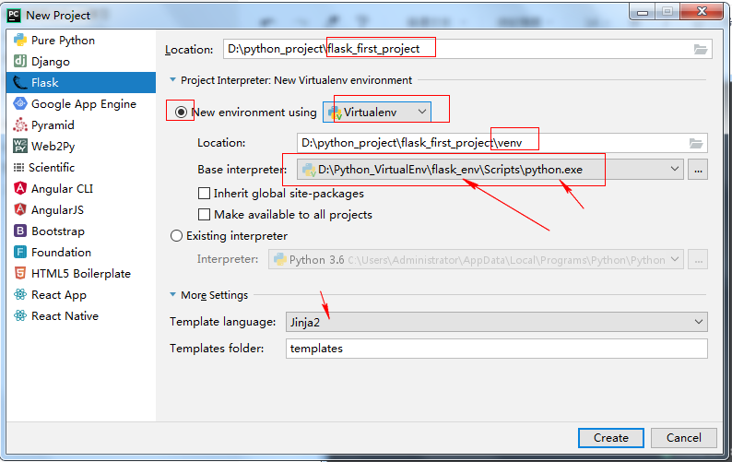

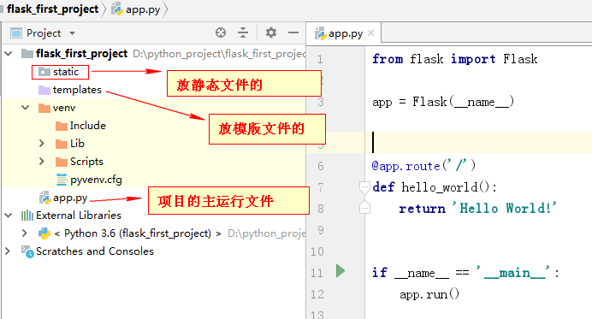

用 pycharm2017.1.4 新建一个 flask 项目，新建项目的截图如下：

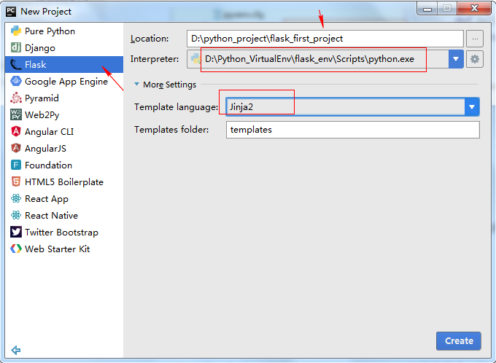

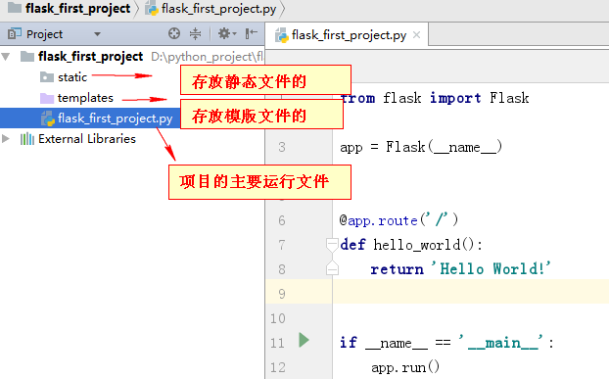

解读文件app.py或者flask_first_project.py

|  |
| --- |
| #从flask包中导入Flask类  #Flask这个类是项目的核心，以后很多操作都基于这个类的对象  #注册url、注册蓝图等都是基于这个类的对象  **from** flask **import** Flask  #创建一个Flask对象，传递__name__参数进去  #__name__参数的作用：  #1.可以规定模版和静态文件的查找路径  #2.以后一些flask插件，如Flask-SQLAlchemy如果报错了，可通过__name__参数找到具体错误位置  app = Flask(__name__)  #@app.route:是一个装饰器  #@app.route('/')就是将url中 / 映射到hello_world设个视图函数上面  #以后你访问我这个网站的 / 目录的时候 会执行hello_world这个函数，然后将这个函数的返回值返回给浏览器  #如：www.bjsxt.com/----->hello_world 函数执行  @app.route(**'/'**)  **def** hello_world():  # return 'Hello World!'  **return '尚学堂'**  #如：www.bjsxt.com/list----->my_list 函数执行  @app.route(**'/list'**)  **def** my_list():  **return 'my list'**  #如果这个文件是作为一个主文件运行，那么就执行app.run()方法  # app.run()：Flask中的一个测试应用服务器  #也就是启动这个网站  **if** __name__ == **'__main__'**:  #默认为5000端口  app.run()  #app.run(port=8000) |